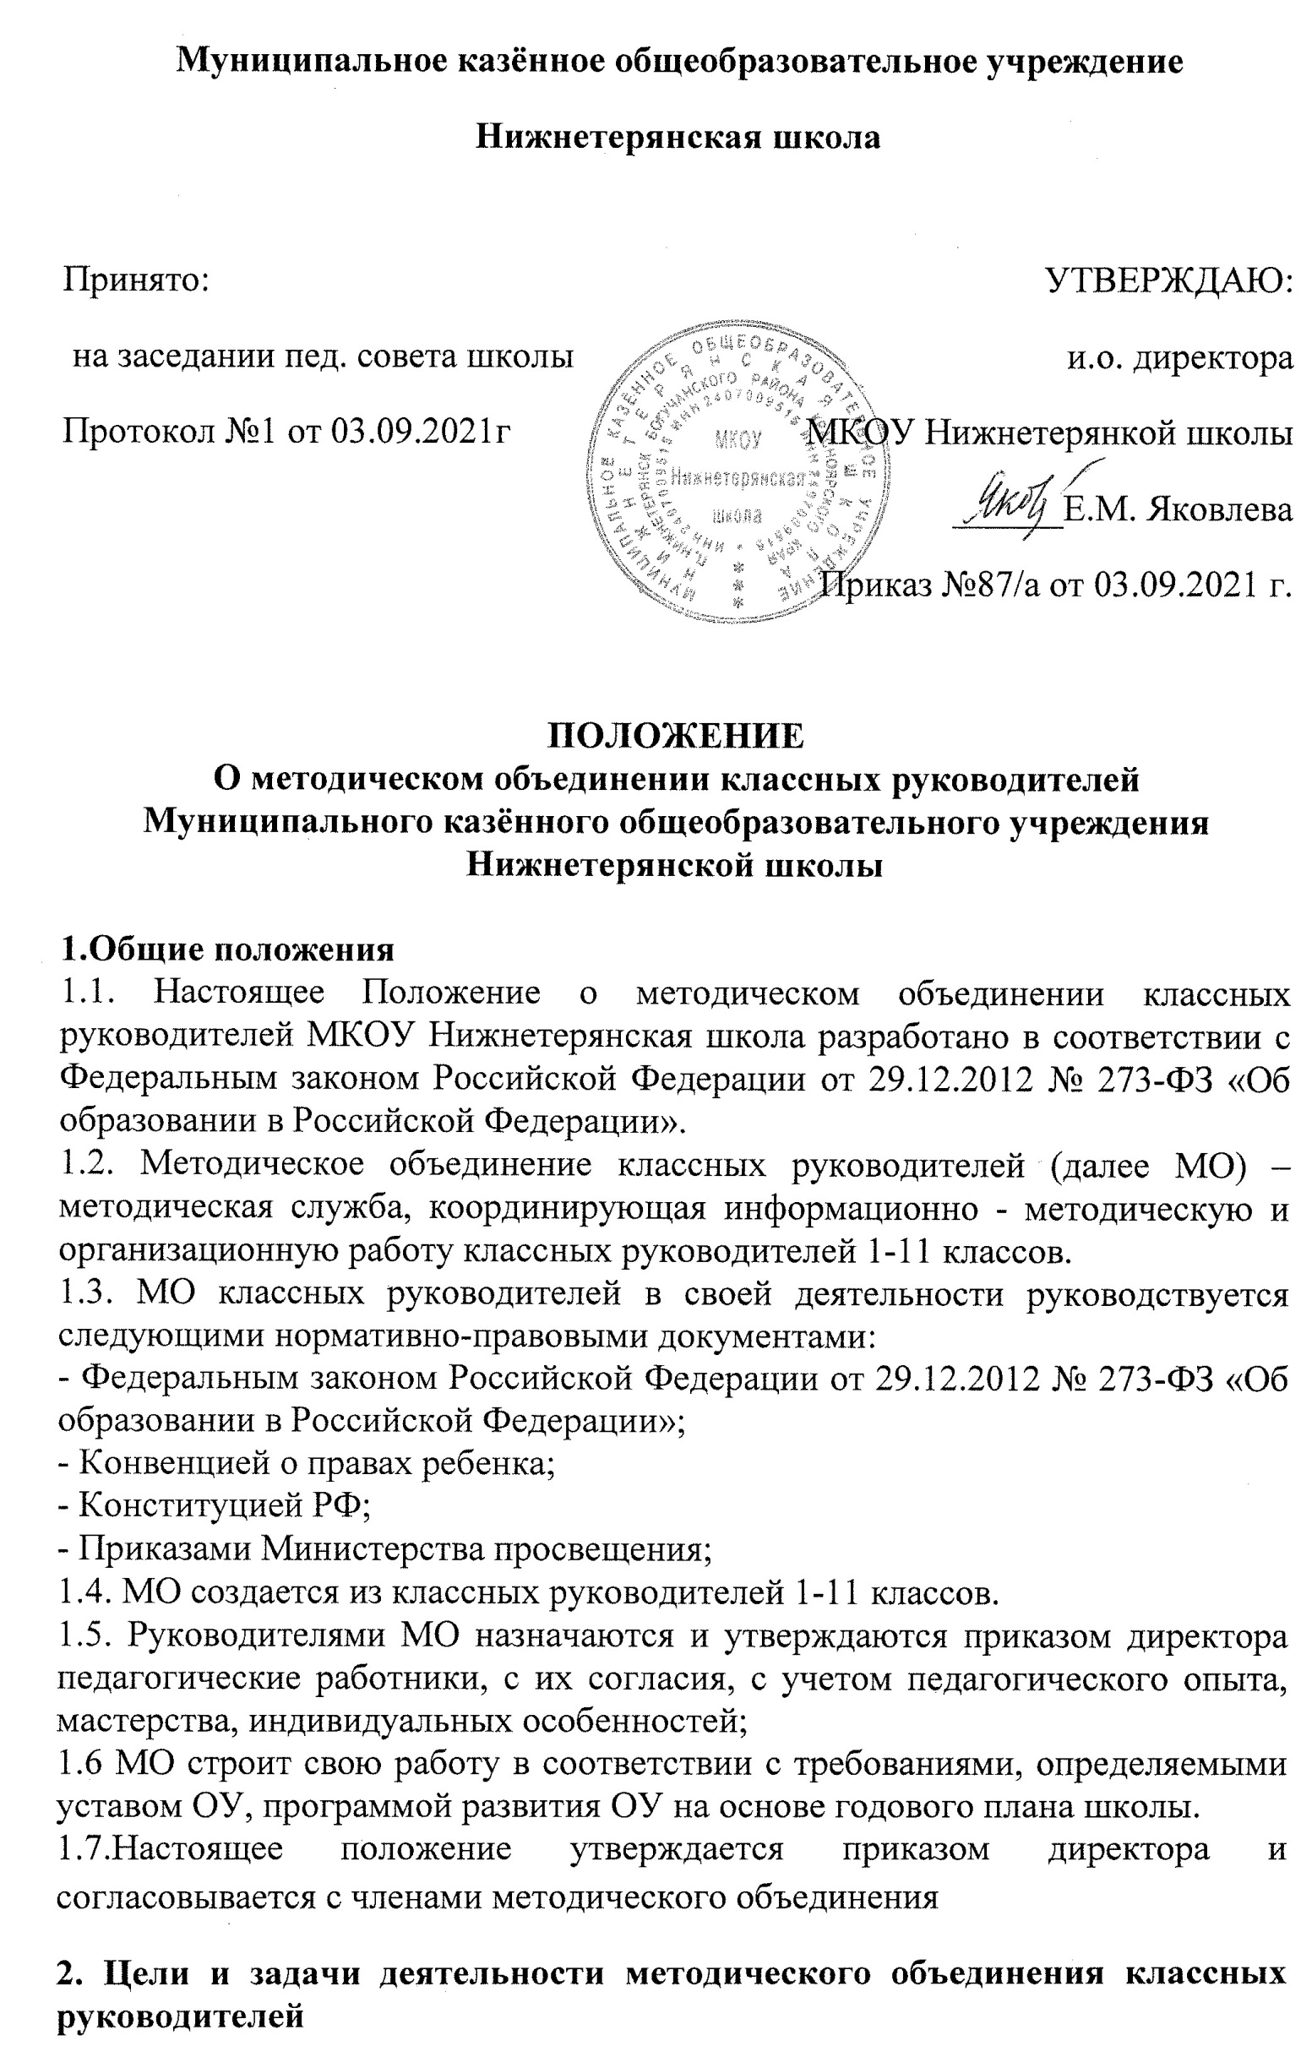**Муниципальное казённое общеобразовательное учреждение**

**Нижнетерянская школа**

|  |  |
| --- | --- |
| Принято:  на заседании пед. совета школы  Протокол №1 от 03.09.2021г | УТВЕРЖДАЮ:  и.о. директора  МКОУ Нижнетерянкой школы  ______Е.М. Яковлева  Приказ №87/а от 03.09.2021 г. |

**ПОЛОЖЕНИЕ**

**О методическом объединении классных руководителей**

**Муниципального казённого общеобразовательного учреждения**

**Нижнетерянской школы**

**1.Общие положения**

1.1. Настоящее Положение о методическом объединении классных руководителей МКОУ Нижнетерянская школа разработано в соответствии с Федеральным законом Российской Федерации от 29.12.2012 № 273-ФЗ «Об образовании в Российской Федерации».

1.2. Методическое объединение классных руководителей (далее МО) – методическая служба, координирующая информационно - методическую и организационную работу классных руководителей 1-11 классов.

1.3. МО классных руководителей в своей деятельности руководствуется следующими нормативно-правовыми документами:

- Федеральным законом Российской Федерации от 29.12.2012 № 273-ФЗ «Об образовании в Российской Федерации»;

- Конвенцией о правах ребенка;

- Конституцией РФ;

- Приказами Министерства просвещения;

1.4. МО создается из классных руководителей 1-11 классов.

1.5. Руководителями МО назначаются и утверждаются приказом директора педагогические работники, с их согласия, с учетом педагогического опыта, мастерства, индивидуальных особенностей;

1.6 МО строит свою работу в соответствии с требованиями, определяемыми уставом ОУ, программой развития ОУ на основе годового плана школы.

1.7.Настоящее положение утверждается приказом директора и согласовывается с членами методического объединения

**2. Цели и задачи деятельности методического объединения классных руководителей**

2.1. Методическое объединение классных руководителей – это объединение классных руководителей начального, основного и среднего звена, создаваемое с целью методического обеспечения воспитательного процесса, исследования его эффективности, повышения профессионального мастерства педагогов.

2.2. Задачи деятельности МО классных руководителей – повышение теоретического, научно- методического уровня подготовки классных руководителей по вопросам воспитательной работы.

- информирование о нормативно-правовой базе, регулирующей работу классных руководителей;

- формирование мотивационной сферы педагогов в целях совершенствования профессиональной компетенции;

- обобщение, систематизация и распространение передового педагогического опыта;

- вооружение классных руководителей современными воспитательными технологиями и знанием современных форм и методов работы;

- координация планирования, организации и педагогического анализа воспитательных мероприятий в классных коллективах:

**3. Функции методического объединения классных руководителей**

3.1. Организационно-координирующая:

- устанавливает связи между классными руководителями, организует их взаимодействие, обмен опытом по вопросам воспитания, ведению документации;

3.2. Коммуникативная:

- регулирует отношения классных руководителей школы;

- содействует развитию единого воспитательного пространства школы;

3.3. Аналитико-прогностическая:

- изучает индивидуальные особенности воспитательной системы школы, динамику ее развития;

- вырабатывает и корректирует принципы воспитания и социализации учащихся в образовательном пространстве школы;

**4. Основные направления деятельности методического объединения классных руководителей**

4.1. Ведет методическую работу по всем направлениям профессиональной деятельности классного руководителя.

4.2. Организует повышение профессионального, культурного и творческого роста классных руководителей; стимулирует их инициативу и творчество, активизирует их деятельность в исследовательской, поисковой работе по воспитанию детей; подбирает руководителей проблемных групп.

4.3. Изучает и анализирует состояние воспитательной работы в классах, выявляет и предупреждает недостатки, затруднения в работе классных руководителей, органов самоуправления, актива учащихся.

4.4. Вносит предложения по методическому обеспечению воспитательного процесса школы, корректировке требований к работе классных руководителей.

4.5. Готовит методические рекомендации в помощь классному руководителю, организует их освоение.

4.6. Разрабатывает методические рекомендации для родителей учащихся по их воспитанию, соблюдению режима их труда и отдыха:

Обеспечение выполнения единых принципиальных подходов к работе организации досуга детей

4.7. Организует работу методических семинаров для начинающих, малоопытных учителей.

4.8. Обсуждает пути реализации нормативных документов, методических материалов в своей области.

4.9. Внедряет достижения классных руководителей в практику работы педагогического коллектива

4.10. Огранизует творческие отчеты классных руководителей, конкурсы, методические выставки материалов по воспитательной работе

4.11. Разработка положений о проведении конкурсов

**5. Организация работы методического объединения классных руководителей**

5.1. Возглавляет МО руководитель, назначаемый директором школы из числа наиболее опытных классных руководителей по согласованию

с членами МО

5.2. Работа МО проводится в соответствии с планом работы на текущий год. План составляет руководитель МО совместно с заместителем директора по воспитательной работе и утверждается директором школы (в случае необходимости в него могут быть внесены коррективы).

5.3. Заседания методического объединения проводить не реже одного раза в четверть. За учебный год проводится не менее 4-х заседаний методического объединения классных руководителей.

5.4. О месте и времени проведения заседания руководитель обязан поставить в известность коллектив и заместителя директора по воспитательной работе.

5.5. Заседания МО протоколируются. По каждому из обсуждаемых на заседании вопросов принимаются решения, которые фиксируются в протоколе.

5.6. При рассмотрении вопросов, затрагивающих тематику и интересы других МО на заседание необходимо приглашать их представителей (учителей).

5.7. Заседания методического объединения оформляются в виде протоколов. Протоколы хранятся в течение одного учебного года.

5.8. В конце учебного года руководитель методического объединения классных анализирует работу МО

5.9. Руководитель методического объединения классных руководителей

Несет ответственность:

- за планирование, подготовку, проведение и анализ деятельности методического объединения классных руководителей;

- ведение документации и отчетности деятельности методического объединения классных руководителей;

- за формирование банка данных воспитательных мероприятий.

**6. Права и обязанности членов методического объединения классных руководителей**

**6.1. Права членов методического объединения:**

- Выдвигать предложения по улучшению воспитательного процесса в школе.

- Вносить коррективы в работу МО, программу развития школы.

- Обращаться за консультациями по проблеме воспитания к заместителям директора

- Ходатайствовать перед администрацией школы о поощрениях своих членов за успехи в работе.

- Выдвигать от МО членов для участия в конкурсе педагогических достижений.

- Своевременно получать от администрации школы всю необходимую нормативную, научно-методическую литературу и документацию.

- Рекомендовать своим членам различные формы повышения педагогического мастерства за пределами школы.

**6.2.Обязанности членов методического объединения.**

- Знать классические и новые подходы и методы воспитания, нормативные документы, требования к организации воспитательного процесса, владеть основами самоанализа педагогической деятельности.

-Участвовать в заседаниях методического объединения классных руководителей, практических семинарах, в проведении общешкольных смотров, фестивалей, конкурсов.

- Активно участвовать в разработке открытых воспитательных мероприятий (классных часов, коллективных творческих дел, акций) стремится к повышению уровня профессионального мастерства

**7. Документация методического объединения классных руководителей:**

- Положение о МО;

- Годовой план работы МО;

- Протоколы заседаний МО;

-Материалы банка данных воспитательных мероприятий

-Анализ деятельности МО представляется заместителю директора по ВР в конце учебного года.

**8. Контроль за деятельностью методического объединения классных руководителей.**

Контроль за деятельностью МО осуществляется заместителем директора по воспитательной работе.